医薬品の間違った使い方！ ３つの （バツ）
✖
おくすりナビ 2016年 ９月号
１つめの 他人の医薬品を使う、自分の医薬品をあげる
✖

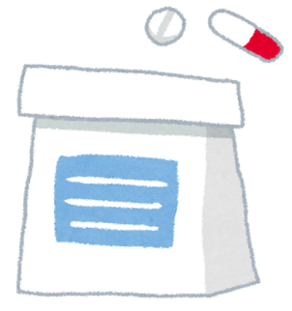
家族や友人が飲んで効き目があっても、自分にその医薬品が合っているとは限り
ません。風邪でも人によって原因や症状が違うことがあるので、効く医薬品
（使う医薬品）も違うのです。
特に医師から処方される医薬品（医療用医薬品）は、その人のその時の症状
のために処方されたもので、他の人が使えるものではありません。
実際に、奥さんが病院でもらった風邪薬の残りをご主人がのみ、アレルギーを起こして
重体になった事故もありました。
他の人の医薬品を使う、自分の医薬品をあげるのは絶対にやめましょう。
目薬や塗り薬など、外用薬も同じです。
✖
２つめの 自分の判断で、医薬品の量を増やしたり減らしたりする

医薬品が効かないからといって多めにのんだり、医薬品をのみ忘れたからといってまとめてのんだり、
医薬品をのむ間隔が短かったりすると、医薬品が効きすぎて大変危険です。
また、特に医療用医薬品では自分の判断でのむ量を減らしたり、のむのをやめてしまうと、症状が
ぶり返すなど思わぬ不調をきたすこともあります。
自分の判断で医薬品の量やのむ回数を調節しないようにしましょう。
✖
３つめの 再使用、使用期限の切れた医薬品の使用

以前使って、余った医薬品が家に残っていませんか？ 使用期限が切れた医薬品は、医薬品の効果が
弱まるだけでなく、分解した成分が体に悪影響を及ぼすこともあります。特に医療用医薬品は
使用期限が短いため、用法・用量を守って、決められた分をきちんと飲み切るようにしましょう。
痛み止めなどの頓服薬（症状がある時だけ使用する医薬品）も、処方されて1年以上たったものは使用
しないようにしましょう。
また、小児に処方された医療用医薬品では体重に合わせて量が調整されているため、期限が切れて
いなくても、以前に処方された頓服薬では量が合わなくなっている可能性があります。体重が
変わった場合は再使用してはいけません。
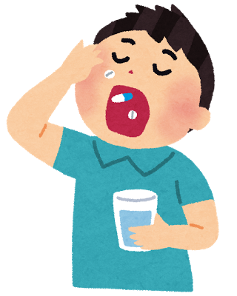
医薬品は用法・用量をきちんと守り、正しい使い方を
することで初めて本来の効果が発揮されます。
３つの×（バツ）は絶対にしないようにしましょう！
作成・発行元

